CNN: უკრაინის დედაქალაქ კიევში საჰაერო თავდასხმის სირენების ხმა ისმის
უკრაინის პრეზიდენტის ადმინისტრაციის მიერ ხუთშაბათს დილით გამოქვეყნებულ ფოტოზე ჩანს აფეთქება ქვეყნის დედაქალაქ კიევში.
კიევში მყოფმა CNN-ის ჟურნალისტების ჯგუფმა დედაქალაქთან ახლოს აფეთქებების ხმა ადგილობრივი დროით დილის 7 საათზე გაიგონეს მას შემდეგ, რაც რუსეთის პრეზიდენტმა, ვლადიმერ პუტინმა, უკრაინაში სამხედრო ოპერაციის დაწყება გამოაცხადა.
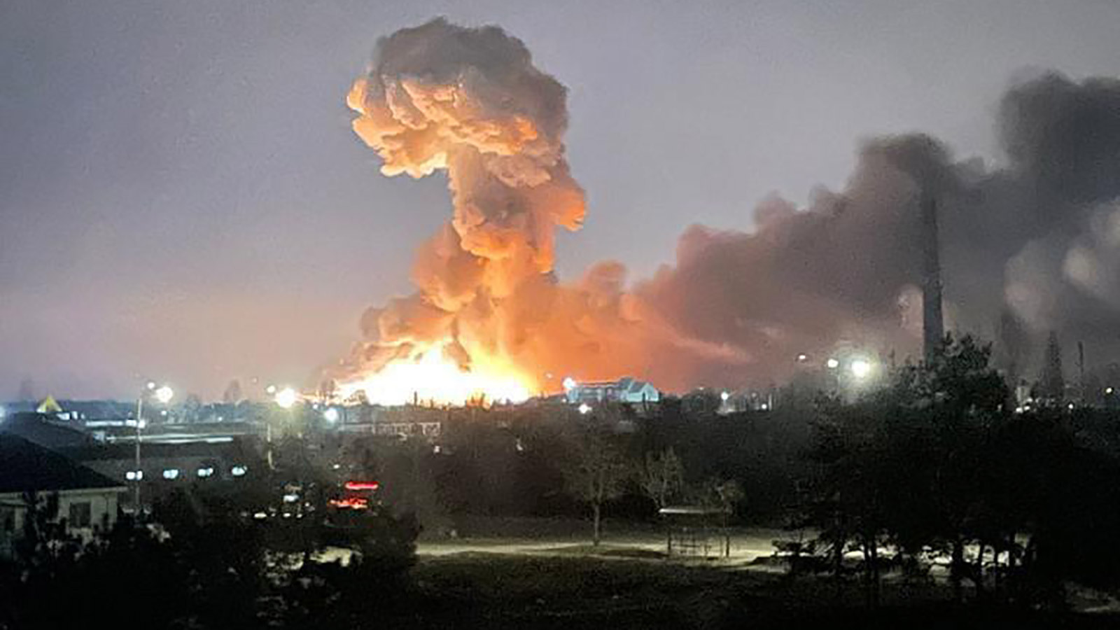
https://edition.cnn.com/europe/live-news/ukraine-russia-news-02-23-22/index.html
უკრაინაში ბელარუსის საზღვრიდან ჯარები შევიდნენ
უკრაინელი ოფიციალური პირების განცხადებით, უკრაინაში ბელარუსის საზღვრიდან ჯარები და სამხედრო მანქანები შევიდნენ (ადილობრივი დროით 6:48 საათზე). ასევე იგზავნება დამატებითი სამხედრო ძალა უკრაინის ჩრდილოეთიდან.
ამავდროულად, რუსული ჯარები სამხრეთით, ოდესის ტერიტორიაზე, გადაადგილდებიან.
უკანასკნელი კვირების განმავლობაში ბელარუს-უკრაინის საზღვართან რუსული ჯარების, სამხედრო შეიარაღებისა და ტანკების მობილიზება ხდებოდა - რუსეთი და ბელარუსი უკრაინის საზღვართან ერთობლივ სამხედრო წვრთნებს ატარებდნენ.
ბელარუსი, რომელიც უკრაინის ჩრდილოეთ საზღვარზე მდებარეობს, დიდი ხანია, რუსეთის მოკავშირეა. ანალიტიკოსები ამ პატარა ქვეყანას ახასიათებენ, როგორც რუსეთის „კლიენტი სახელმწიფო“.

